
派約里亞．小巨匠幼兒園

Name：Cathy 林芷瑄 Period：2025/9/29~10/3 Class：Tomato
Time | 星期一  Mon | 星期二  Tue | 星期三  Wed | 星期四  Thu | 星期五  Fri
09:30  /  10:10 |   教  師  節  補  假  一  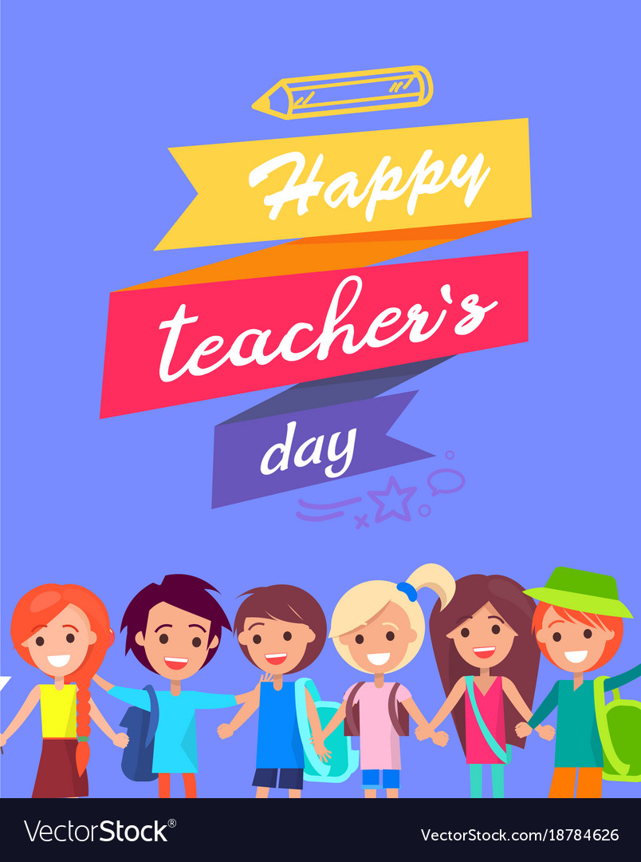  天 | Language Art | Creative Math | Language Art | Human Ecology
09:30  /  10:10 |  | Lesson 4  Voc： grandpa , juice  grandma ,gift  Letters ：D  SP ：It’s for you.  Song：The More We  Get Together | 顏色魔術師  ＊正確辨別顏色：  紅、黃、藍  ＊活動：完成數學課本之引導  ＊能專注於活動中 | Lesson 4  Voc： grandpa , juice  grandma ,gift  Letters ：D  SP ：It’s for you.  Song：The More We  Get Together | 表情娃娃  ＊聆聽活動說明  ＊排隊領取遊戲本  ＊將遊戲本的圖案  著色
10:10  /  10:50 |  | Human Ecology | Orff | Human Ecology | Language Art
10:10  /  10:50 |  | 中秋節  ＊故事:嫦娥奔月  ＊了解中秋節由來  ＊了解節日習俗活動 | 亮亮想要當月亮  ＊音樂與律動的結合  ＊兒謠『月兒圓』  ＊認識《手搖鈴》 | 開心和難過的事  ＊知道開心和難過的  情緒  ＊學習適度表達情緒  ＊活動：我好開心(難  過) | Lesson 4  Voc：grandpa , juice  grandma ,gift  Letters ：D  SP ：It’s for you.  Song：The More We  Get Together
10:50  /  11:30 |  | Music & Body  Movement | Language Art | Language Art | Human Ecology
10:50  /  11:30 |  | 月亮圓來團圓  切柚子  ＊從聆聽歌曲感受節  奏變化  ＊透過歌曲能了解中  秋節習俗活動  ＊樂於參與團康活動 | Lesson 4  Voc： grandpa , juice  grandma ,gift  Letters ：D  SP ：It’s for you.  Song：The More We  Get Together | Lesson 4  Voc： grandpa , juice  grandma ,gift  Letters ：D  SP ：It’s for you.  Song：The More We  Get Together | 人文遊戲本活動  表情娃娃  ＊觀察表情圖片的情緒並將其著色  ＊認識各種情緒  ＊能欣賞他人作品
14:30  /  15:10 |  | Human Ecology | Human Ecology | Human Ecology | Potential Development
14:30  /  15:10 |  | 情緒變變變  ＊表情紙盤活動  ＊知道各種情緒  ＊活動：引導觀察圖  片並將紙盤上的五  官進行變化 | 藝術創作  ＊作品:中秋吊飾  ＊製作流程：中秋節不織布圖案撕貼至底圖上並固定提繩和吊飾  ＊認識中秋節  ＊自己動手做  ＊完成及欣賞作品  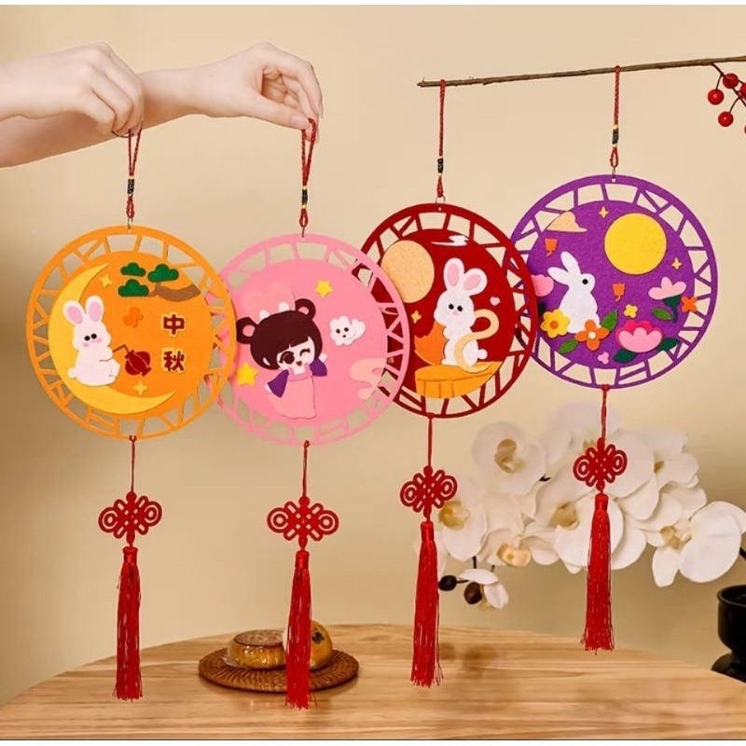 | 生氣和害怕的事  ＊知道生氣和害怕的  情緒  ＊學習適度表達情緒  ＊活動：我好生氣(害  怕) | 眼鏡  ＊認識PD教具-  小H和小輪子  ＊運用H和輪子創  作出眼鏡  ＊練習排隊領取與收拾教具
15:10  /  15:50 |  | Chinese |  | Music & Body  Movement | Outdoor
15:10  /  15:50 |  | 靜思語  ＊禮節篇-每天要整  齊清潔  ＊能跟隨老師進行口語複誦  ＊觀察自己的穿著並練習整理 |  | 月亮圓來團圓  切柚子  ＊熟悉歌曲旋律跟著唱跳  ＊增進觀看及模仿正  確動作的能力 | 動動筋骨  活動身體
早上晨間活動 星期二、四、五：晨操律動 ； 星期一、三：益智角 ＆ 靜思語時間

靜思語：禮節-每天要整齊清潔。 Weekly sentence：Happy Moon Festival .

